Тема: Сюжетные и декоративные аппликации.
Портрет кота.
Ребята, сегодня на занятие мы выполним портрет кота в самодельной рамке из разноцветных обложек с рисунком и узорами от альбомов и наборов цветного картона. Но сегодня я вам предложу проявить самостоятельность и творческий подход к делу.
Представляю вашему вниманию идею, по мотивам которой вы можете создать свою работу.
ПОМНИТЕ о безопасной работе с ножницами!

Материалы: основа из однотонного цветного картона 18*22 см (у меня коричневый), ножницы, клей-карандаш, линейка, простой карандаш, картонный произвольный силуэт кота с основанием 10 см и высотой не более 13 см, разноцветные обложки с рисунком и узорами от альбомов и наборов цветного картона и бумаги, кисточка №1, гуашь, баночка для воды | 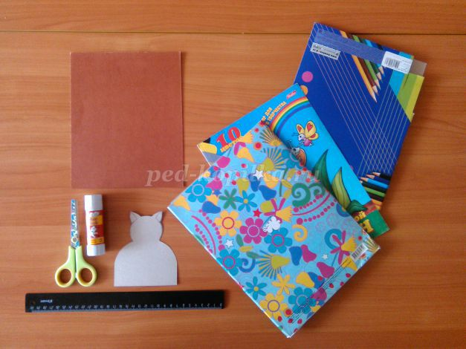
Шаблон кота (вы можете создать свой силуэт). | 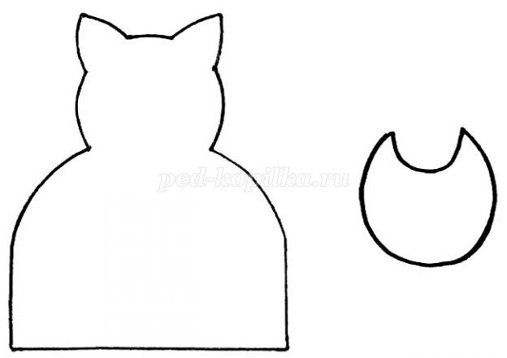
Сначала расчертим основу. Отступив от края по 4 см с каждой стороны проводим линии. Квадратики в углах мы оставим, а поля расчертим по 2 см. Получатся прямоугольники 2*4 см с коротких сторон по 5 шт, с длинных - по 7. В центре образовался прямоугольник размером 10*14 см. | 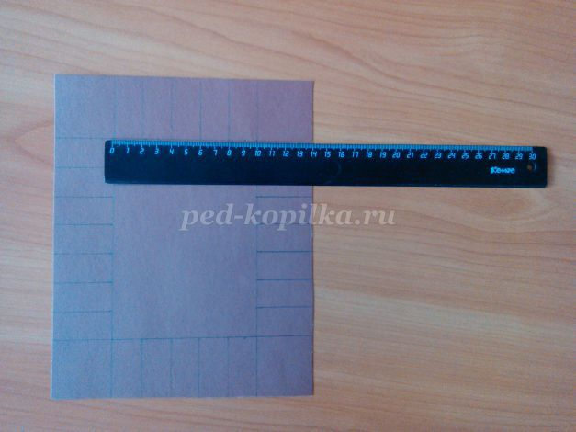
У обложки альбома выбрать место без букв, цифр, ценников и обвести силуэт кота. | 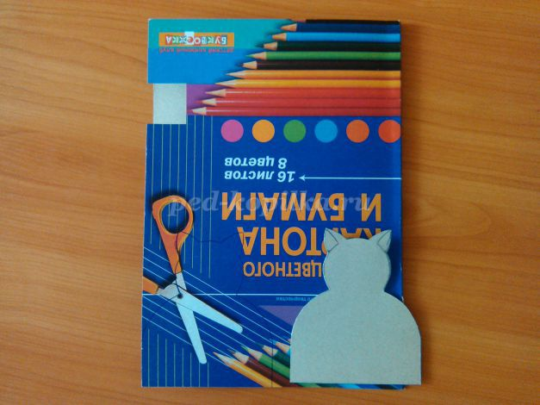
Силуэт кота вырезать и наклеить в центр основы. | 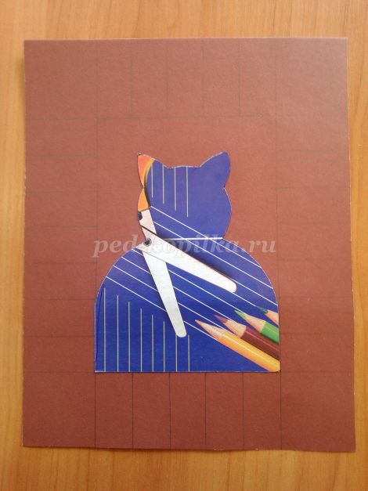
Из оставшихся обложек альбомов нарезать 24 прямоугольника размером 2*4 см. | 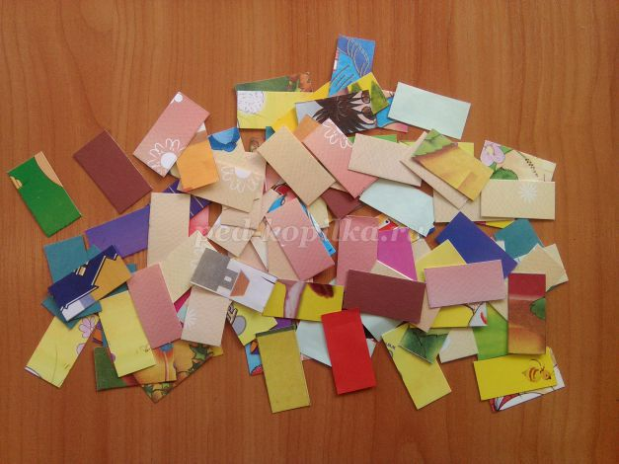
Наклеить прямоугольники на расчерченные поля основы, стараясь чередовать цвета и узоры и на нижнем поле не использовать цвета и узоры кота. | 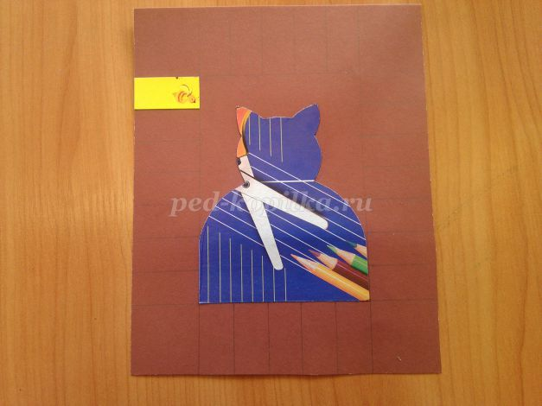
 | 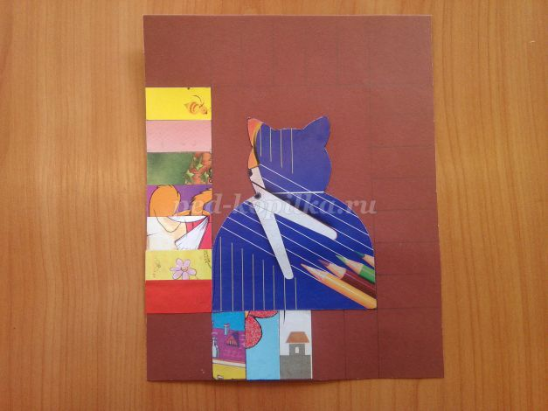
 | 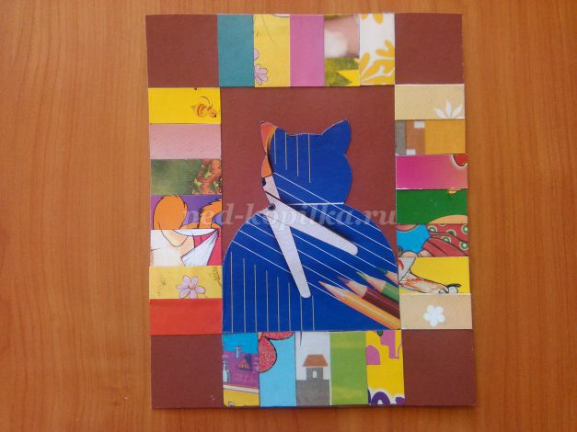
Когда все полоски наклеены, можно нарисовать довольную мордочку кота и в уголках рамки то, что он любит: рыбку и мышку! А поскольку у нас весна, нарисуем и то, что любит весна: цветок и солнышко в оставшихся двух пустых уголках! Всё рисуем гуашью, если фон светлый - можно фломастером. | 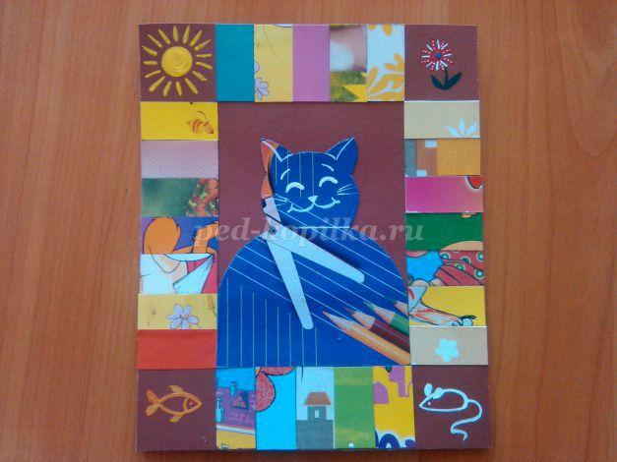
Схемы рыбки и мышки: | 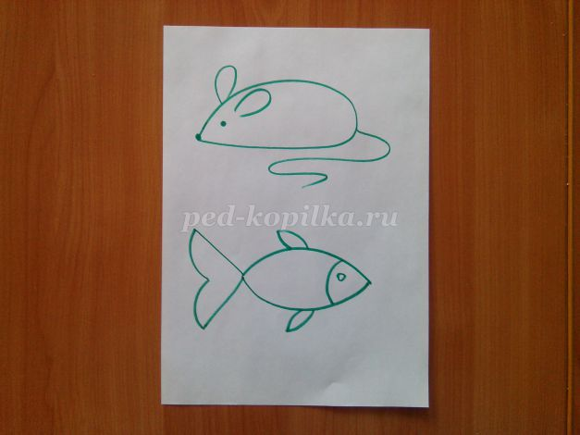
Выбираем контрастный к коту цвет обложки альбома, вырезаем из него произвольный нагрудник, приклеиваем котику. | 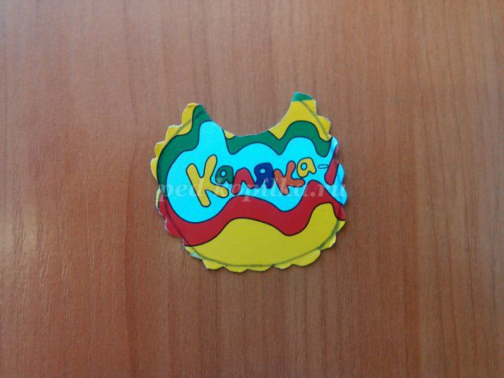
Портрет кота готов! | 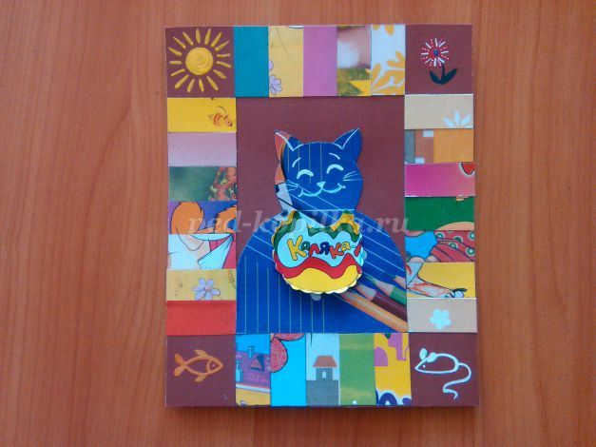

А что получилось у вас?

